附件6：
硕士学位授权一级学科评估基本状态数据填报流程

一、登陆网址http://58.213.129.229:81/xkdpg/，点击右侧“一级学科点登录”（如下图），选择院校名称、一级学科名称，（初始密码为各一级学科的学科代码），各学科登陆后可自行修改。
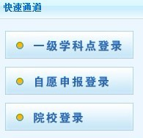
二、登陆后，进入评估系统界面，各学科需填报的数据包括两项：
第一是“学科点联系信息”，包括学科点负责人、材料填报人员；
第二是“状态数据报送”，点击按钮进入状态数据报送界面（如下图）
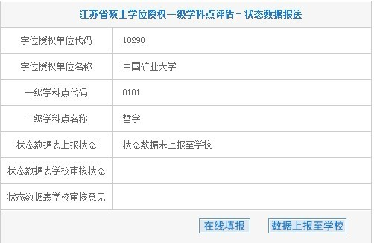
三、请各学科点击“在线填报”，逐项进行数据填写，内容包括7个方面，表格上方有填表说明（红色字体），请仔细阅读。
四、材料填写完毕并经仔细核查无误后，请在主界面点击“数据上报至学校”，完成填报工作。

硕士学位授权一级学科自评表填报流程
一、登陆网址http://58.213.129.229:81/xkdpg/，点击右侧“一级学科点登录”（如下图），选择院校名称、一级学科名称，（初始密码为各一级学科的学科代码），各学科登陆后可自行修改。
二、登陆后，点击左侧进入评估系统界面，从“评估年份2015年”进入，点击“在线填报”。
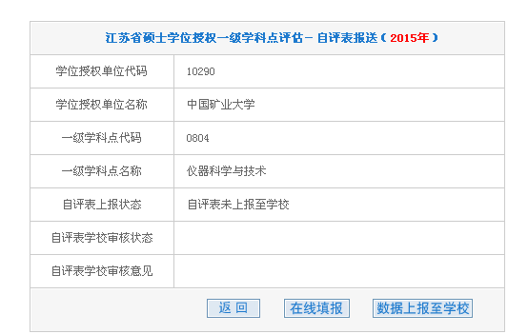
三、完成“自评总结报告”、“分项自评”、“单位学位委员会意见”相关内容填写。
四、材料填写完毕并经仔细核查无误后，请在主界面点击“数据上报至学校”，完成填报工作。

